**《申报指南》**

**（2023年2月28日）**

**发布时间：2023-02-28 09:36:50**

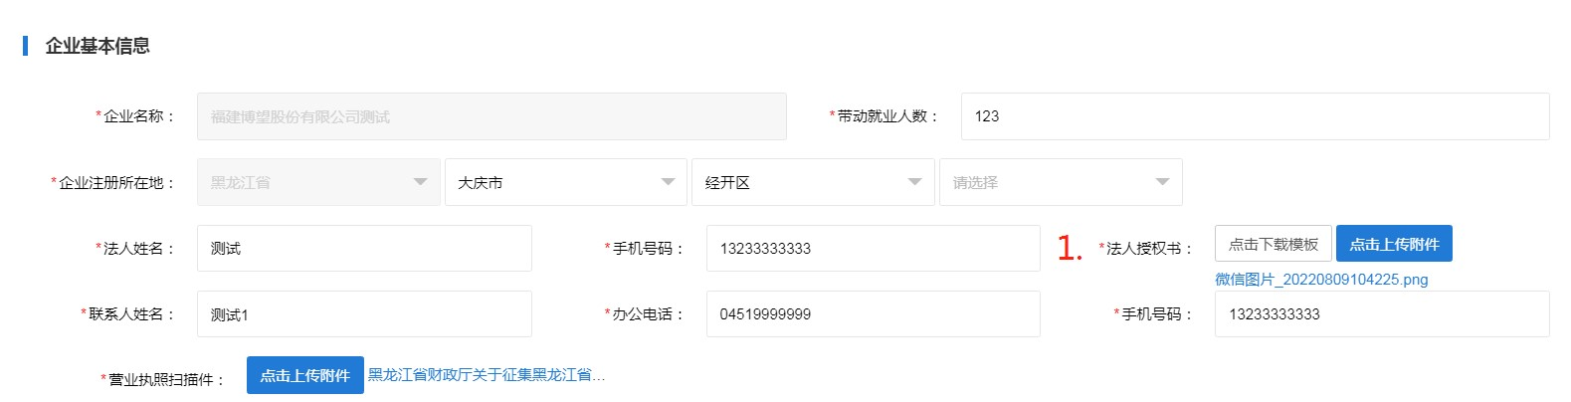

1.法人授权书：以征集入驻通知中附件6为模板，补充全部信息后盖章扫描上传。如参与申报经办人与法人是同一人，不需要上传法人授权书。

申报指南

1.法人授权书：以征集入驻通知中附件6为模板，补充全部信息后盖章扫描上传。如参与申报经办人与法人是同一人，不需要上传法人授权书。

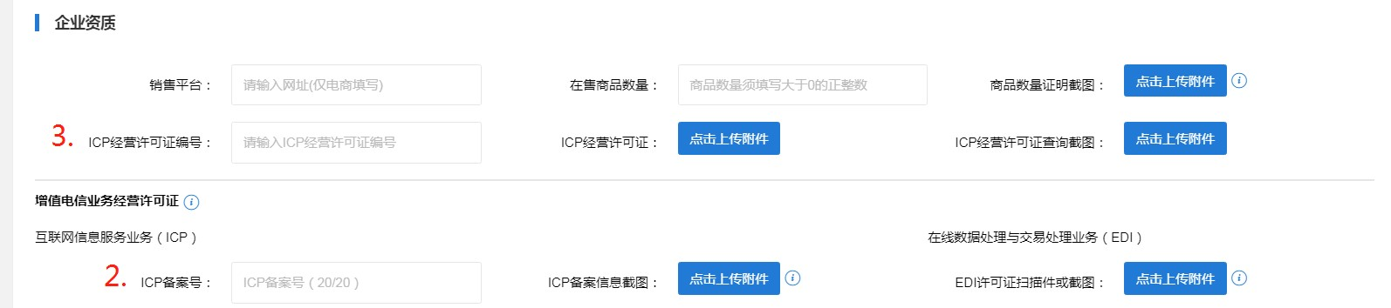

2. （非电商无需填写）ICP备案信息截图：登录“工业和信息化部ICP/IP地址/域名信息备案管理系统”进行ICP备案截图，截取与供应商填写的销售平台网址、ICP备案号一致的截图进行图片上传。自营电商平台链接（如有）不得存在以下情况：无法打开或访问速度过慢、图片不显示、商品太少（SKU不足50个）、二级导航下无商品或商品不对应、过于简陋、无icp备案号等问题。

示例如下：

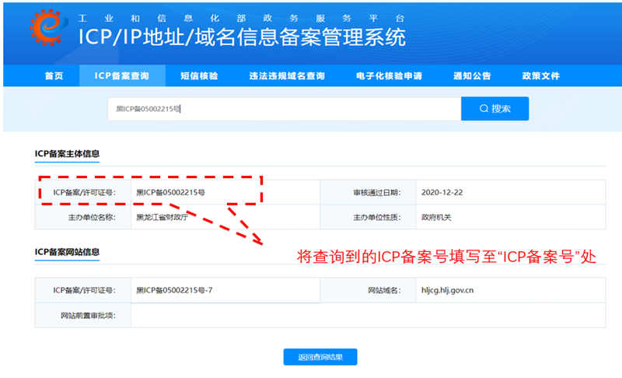

1. （非电商无需填写） ICP经营许可证编号、ICP经营许可证、ICP经营许可证查询截图均为非必填项。其中，ICP经营许可证：上传有效期内的由各地通信管理部门核发的《中华人民共和国增值电信业务经营许可证》扫描件。ICP经营许可证查询截图：登录“工业和信息化部电信业务市场综合管理信息系统”（https://dxzhgl.miit.gov.cn/#/home）输入公司名称后进行许可证查询，截取带有ICP证书号及公司全称的查询页面：

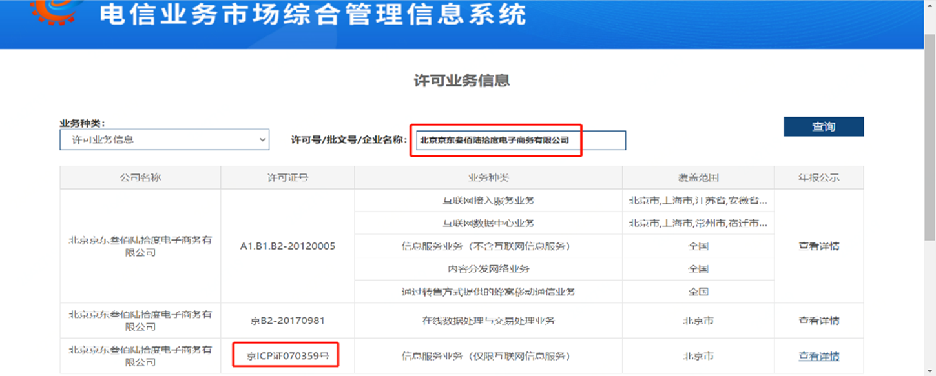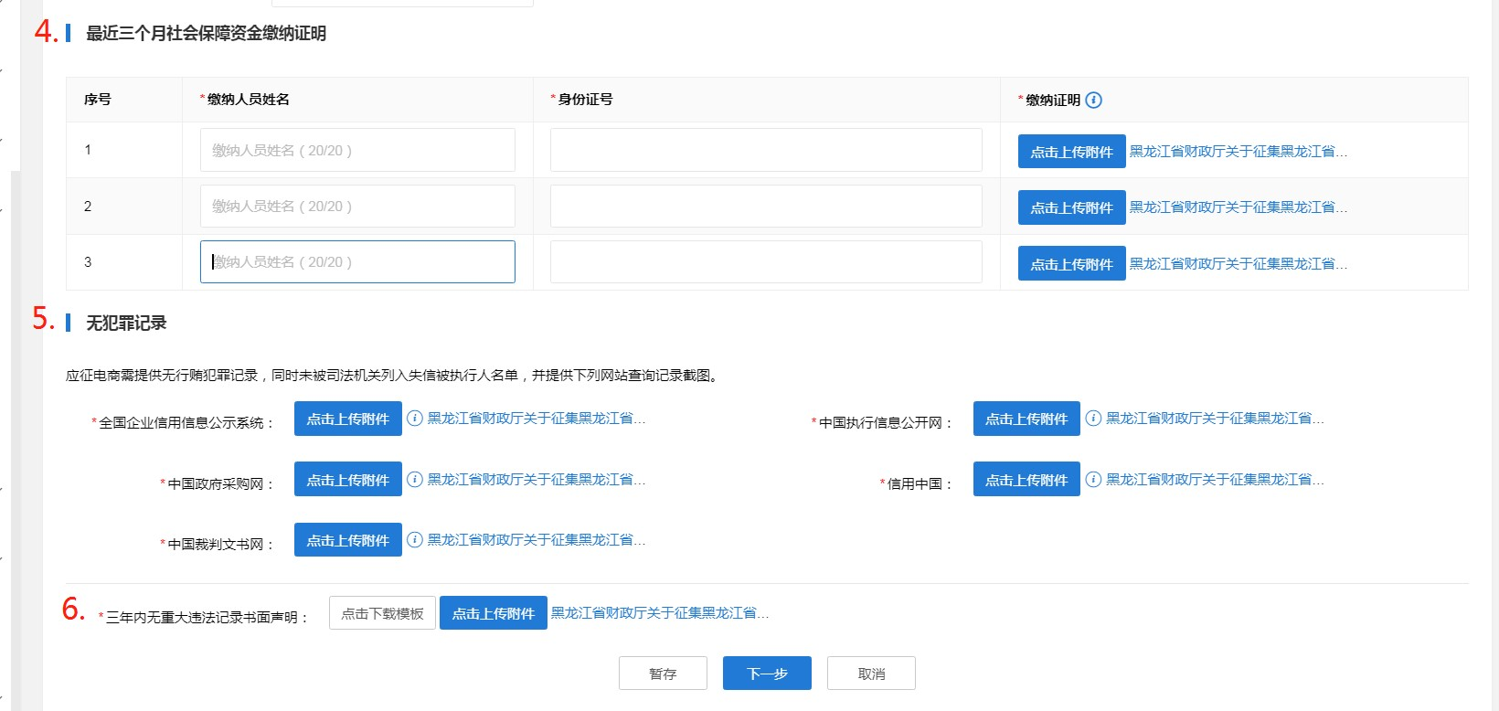

4. 最近三个月社会保障资金缴纳证明（社保资金缴纳证明，必须包括养老等1种以上（含1种）保险）：上传通过在所在地的社会保障部门官方途径下载打印的3名及以上员工社保资金缴纳证明截图且需要有社会保证部门盖章，可以为电子章。需要提供2022年12月、2023年1月、2月的社会保障资金缴纳证明，不需要区分和标记岗位并且不限制其在企业中的身份。如单位在社会保障部门官网无法下载证明，可由员工个人查询提供员工5险参保证明，需体现所属单位且有社会保障部门盖章。所提供的表单格式需为《单位缴费明细查询》或《职工基本养老保险缴费流水情况》。如果申请供应商为个体工商户，在提供的社保证明无法体现缴纳单位名称时，可提供社保证明和对应人员的劳动合同。

5. 无犯罪记录证明截图：根据系统内提示的网址，查询并截取有申请供应商信息的网站截图。

6. 三年内无重大违法记录书面声明：以征集入驻通知中附件1为模板，补充全部信息后盖章扫描上传。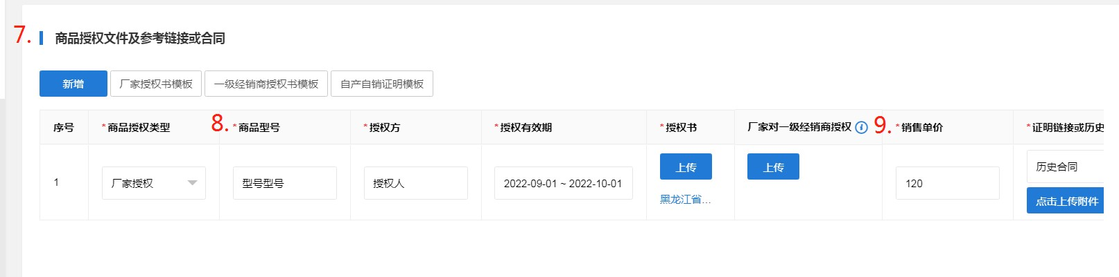7. 商品授权文件及参考价格链接或历史合同价格：需添加超过50个商品及对应的授权、参考价格链接或历史合同价格等信息。新增商品授权文件及参考价格链接或历史合同，系统会自动复制上一条记录的“商品授权类型”、“授权方”、“授权有效期”、“授权书”，减少重复录入的工作量。如商品对应的是厂家授权，只需上传“授权书”字段。如商品对应的是一级经销商授权，需在“授权书”字段上传一级经销商对本产品的授权，同时在“厂家对一级经销商授权书”字段上传厂家对此经销商的授权书，厂家对一级经销商授权必须允许一级经销商转授。授权书附件需加盖授权企业（厂商或一级经销商）彩色公章，并应使用《黑龙江省财政厅关于征集黑龙江省政府采购电子卖场入驻供应商的通知》中的授权书模板。授权书不得存在责任不清、该勾选的未勾选、勾选不清、缺少双方联系人、电话、手机号码信息或不清晰以及未加盖单位公章等问题。

8.商品型号：商品型号应完整且仅能填写与该条商品相关的型号，需完整描述商品的特征和特性，字数限制为1000字。例如：莱盛 LS-CC388A 硒鼓 黑色 适用于HP LJ-P1007 P1008 P1006 P1108 M202等机型。

1. 销售单价：填写在黑龙江省政府采购电子卖场销售商品的单价（如有自营电商平台填写该商品在自营电商平台售价），每件商品销售单价低于京东、苏宁、真快乐（原国美）任意一个第三方平台或近一年此商品销售历史合同单价的3%以上（含）。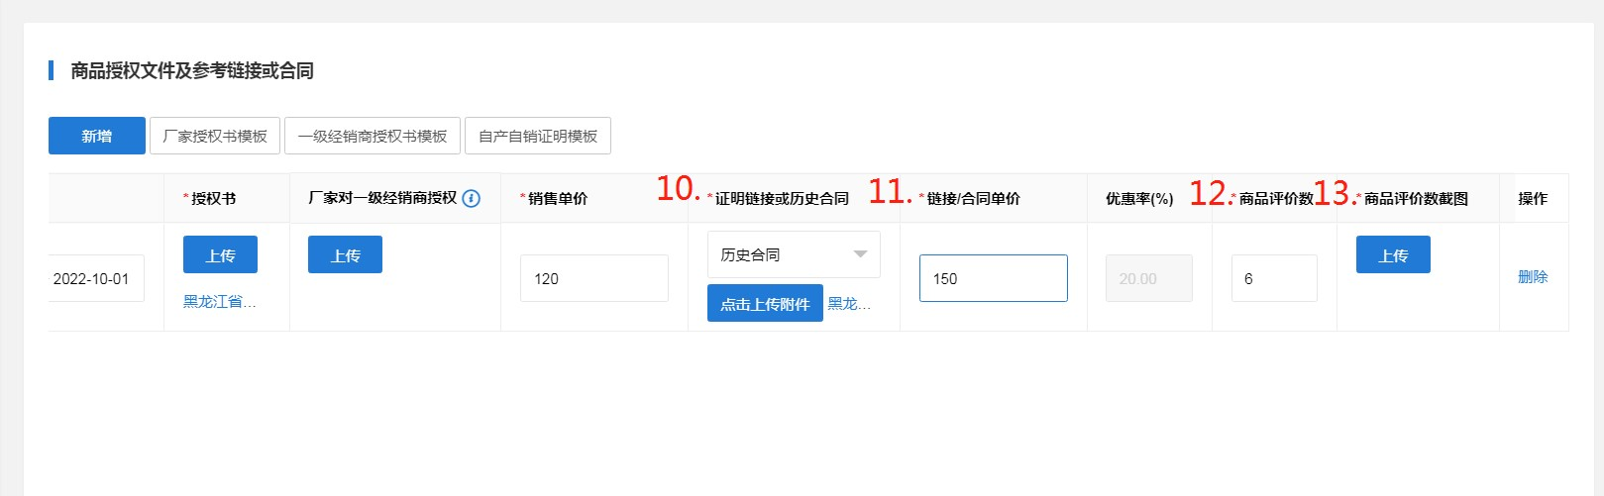
2. 证明链接或历史合同价格：选择“参考价格链接”的，需上传京东、苏宁、真快乐（原国美）任一平台的同款商品链接（除以上三家平台外，其他电商链接均不符合要求，如：淘宝、拼多多等）；选择“历史合同价格”的，需上传一份近一年内此商品完整销售历史合同及对应发票，合同中应显示对应的商品及单价，并用下划线予以准确标识，合同乙方可以为申报企业或者厂家。历史合同不得存在不完整、未显示甲乙双方联系人、电话、手机等信息、无法辨别真伪等问题。如申报企业为生产企业应上传《自产自销证明》，应使用《黑龙江省财政厅关于征集黑龙江省政府采购电子卖场入驻供应商的通知》中的自产自销证明模板。并且应提供该证明文件中的附件1：商品检测报告、附件2：商标证书。

11.链接价格/历史合同价格：填写“参考价格链接”（京东、苏宁、真快乐（原国美）任一平台的同款商品链接）或“历史合同”的单价，如填写“参考价格链接”单价，单价需与【商品评论数截图】中单价保持一致。

12. 商品评价数：如填写“参考价格链接”则需要填写表格中【商品评论数量】，并与后续截图中数据保持一致，截图中数据如为5万+，填写形式为“50000”。

13.商品评价数截图：如填写“参考价格链接”则需要截取【证明链接或历史合同】填写的京东、苏宁、真快乐（原国美）任一平台的同款商品链接的截图，截图中需体现商品评论数、商品链接、商品名称。

示例如下:

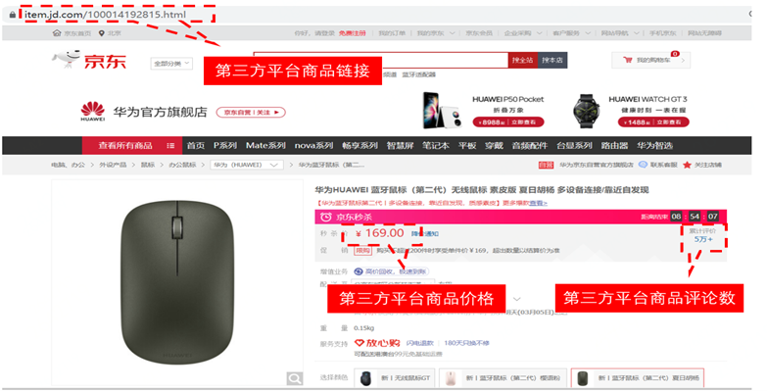

14. 仓储服务点证明：需提供在黑龙江省行政区域内设立使用面积50平方米以上仓储服务点的相关证明材料，需上传包括房屋所有权证明原件扫描件或购房合同原件扫描件或房屋租赁合同原件扫描件等，租房合同需在有效期内，且真实有效。需上传仓库实地照片，包括但不限于门头、室内等不相同的实地照片至少2张，其中门头照片中门牌号等信息需与产权证明中的地址相符合；室内照片需体现仓储服务点货物，不可为空仓库、办公区等非仓储服务网点。如仓储服务点如与办公场地、员工宿舍等场地共用时，需标明实际作为仓储服务的使用面积并加盖公章的说明。需保证照片与实地相同，审核时仓储服务点将由审核部门实地考察。

1. 物流配送能力证明：应征供应商须有物流配送能力，并上传相关证明材料，包括与物流公司合同原件扫描件或供应商名下用于配送汽车的行驶证原件扫描件等。如无相关证明材料，需上传加盖公章的《物流配送能力承诺书》（以征集入驻通知中附件5为模板）。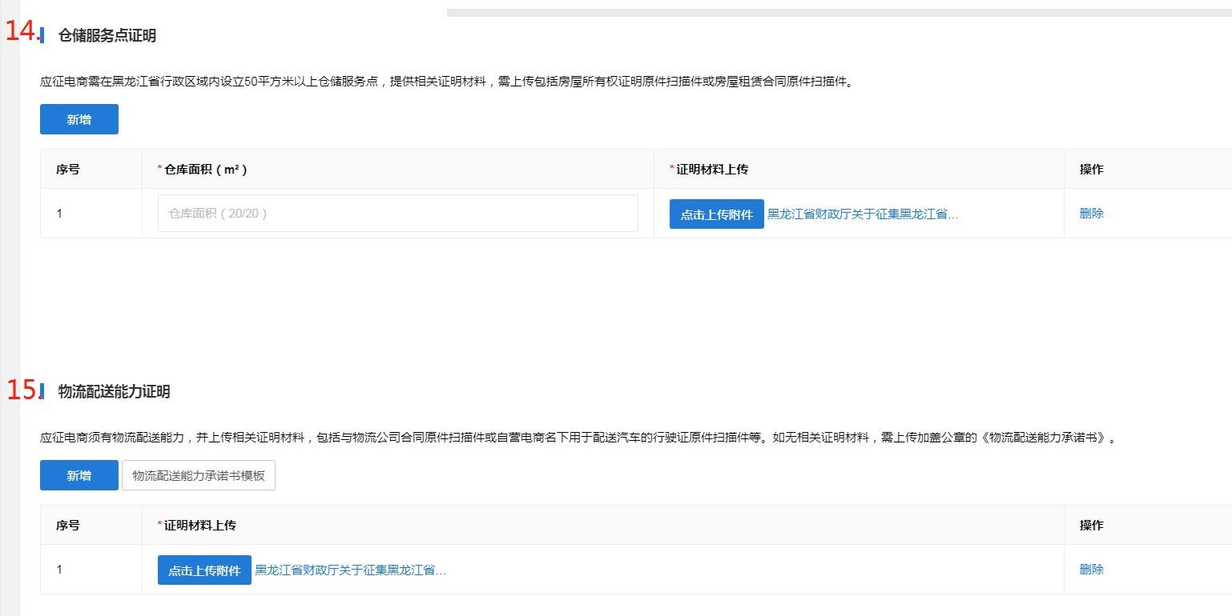

16. 在政府采购网注册账号之后才可以申报。

注册位置：黑龙江省政府采购网首页的网页中间位置如图所示，点击【政府采购供应商】进行注册。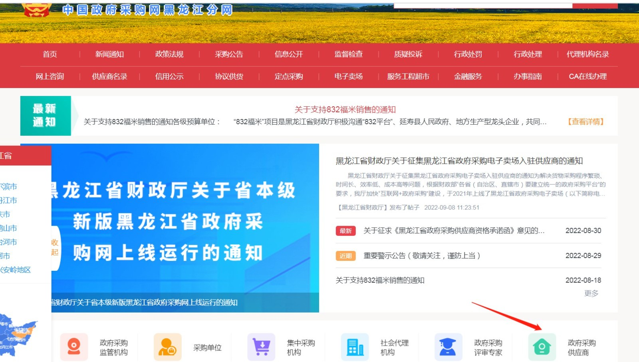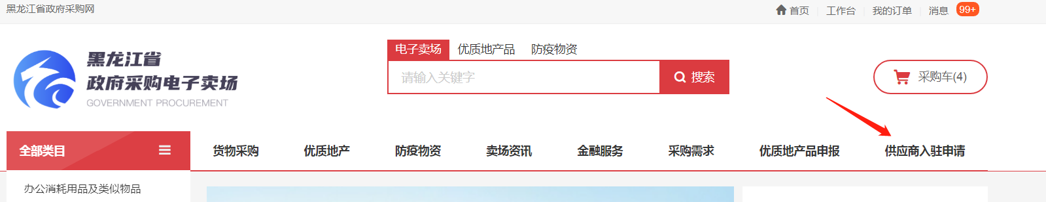

附：常见问题解答

|  |  |  |
| --- | --- | --- |
| **序号** | **问题** | **回答** |
| 1 | 外地个体工商户或者企业是否可以参与此次申报？ | 可以申报 |
| 2 | 已入驻优质地产的供应商是否可以申报？ | 可以申报，入围后将仅保留代理商身份。 |
| 3 | 申报入口的开放时间 | 申报时间为3月6日8：00时至3月12日17:00止，其他时间不开放。 |
| 4 | 社保缴纳证明人数可以减少或不提供么 | 本次不可以 |
| 5 | 社保网站现不支持单位下载缴纳证明是否可以提供个人社保网页截图 | 可由员工个人查询提供员工5险参保证明，需体现所属单位且有社会保障部门盖章。 |
| 6 | “应具备3名以上（含）技术、销售及售后服务人力资源，并上传相关证明材料”是否需要区分开岗位 | 不需要 |
| 7 | 想要以电商身份入驻的，需要提供ICP,EDI等证明吗？ | ICP证书、EDI证书、销售平台网址等电商自营平台信息均为非必填项，如供应商想要以电商身份入驻的，也可以不提供以上信息。 |
| 8 | 想要以电商身份入驻的，是否也提供50个以上商品sku就可以？ | 是的 |
| 9 | 申报时提供的50个sku是否可以在入围之后调整？ | 入围之后应与申报填写得商品一致，也可以根据实际情况调整增减。 |
| 10 | 如果自营商城有5千个商品，本次申报需上传多少商品及对应授权。 | 本次上传50个以上商品及对应授权即可。例如：上传51个 |
| 11 | 厂商授权可以一个授权对应多个商品么 | 可以 |
| 12 | 第三方链接价格有变动，提交时价格满足优惠3%，到审核时不满足怎么办 | 只要保证商品评论数截图时的价格满足要求即可。 |
| 13 | 如填写“参考价格链接”的“商品评价数”如果第三方平台的是10万+，如何填写？ | 填写100000 |
| 14 | 仓库面积是建筑面积还是使用面积？ | 使用面积，需与证明文件中的一致。如证明材料无法体现建筑面积和使用面积，请提供加盖公章的说明。 |
| 15 | 仓库包括1个以上（含） | 包含1个 |
| 16 | 是否允许多人同时登录系统？ | 不允许 |
| 17 | 授权书文件中双方签字项，是否可以机打和手签形式？ | 不是手签也可以 |
| 18 | 商品对应授权如何上传？ | 如商品对应的是厂家授权，只需上传“授权书”字段。如商品对应的是一级经销商授权，需在“授权书”字段上传一级经销商对本产品的授权，同时在“厂家对一级经销商授权书”字段上传厂家对此经销商的授权书，厂家对一级经销商授权必须允许一级经销商转授。 |
| 19 | 供应商提交审批后如何查看相应审批人？ | 申报提交审批后，在申报页面最下方审批记录中可查询审批人对应信息 |
| 20 | 如厂家授权书或一级经销商授权书与附件格式不同如何上传？ | 如果授权书与附件2格式不一致，应至少包含以下内容：           1.授权方、被授权方。       2.授权方被授权方在黑龙江省政府采购电子卖场销售的品牌及产品。       3.授权期限（×年×月×日至×年×月×日）。       4.授权方明确被授权方在授权代理范围内以合法方式销售产品，禁止销售无授权渠道来源的三无商品，明确向被授权方提供品牌及产品的合格证或相应的质检报告等证书或商品质量文件。       5.明确是否允许被授权方授权其他供应商销售商品。       6.明确电子卖场销售商品因产品质量引起法律纠纷责任的承担方，以及因售后服务等引起法律纠纷责任的承担方。       7.授权方与被授权方盖章。       8.授权方代表和被授权方代表签字，长途电话区位号、办公电话号码、手机号码、签字的日期。 |
| 21 | 法人跟联系人如不为同一人，是否需要法人授权书？ | 需要 |
| 22 | “无行贿犯罪记录、未被司法机关列入失信被执行人名单，并提供对应网站查询记录截图”查询主体是法人、经办人、企业，还是全部需要。 | 供应商企业 |
| 23 | 如商品证明上传历史合同，商品评价数和评价截图如何填写？ | 如上传历史合同，则不需要填写评价数和上传评价截图 |
| 24 | 暂时无法提供三人最近三个月社会保障资金缴纳证明，是否可以先申报再补充？ | 不可以 |
| 25 | 社会保障资金缴纳证明需要提供几类？ | 社保资金缴纳证明，必须包括养老等1种以上（含1种）保险，所提供的表单格式需为《单位缴费明细查询表》或者《单位缴费流水》。 |
| 26 | 上批次征集申报的供应商信息被驳回，本次是否可以继续提交？ | 可以在开放征集时间3月6日8:00至3月12日17:00内根据本次征集供应商要求再次提交申报。 |

联系电话：

0451-82303028、0451-82303008